L’ASSOCIAZIONE ANIMALISTA C.LA.M.A. RAVENNA
vi invita
sabato 25 marzo dalle 10.00 alle 12.00
presso Casa Vignuzzi – Istituzione Biblioteca Classense
via San Mama 175 Ravenna
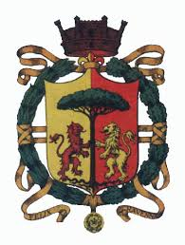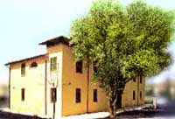
all’iniziativa
"Lo dico ai bambini - Favole segrete degli animali"
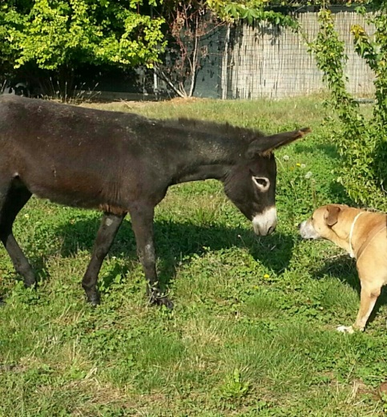
Letture ad alta voce a cura delle volontarie dell'Associazione
per bambine e bambini (4 - 8 anni) 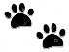

Durante la mattinata le volontarie dell'Associazione spiegheranno che cosa significa aiutare gli animali attraverso le tenere avventure di Lola pisolona, del cagnolino Dino, delle piccole balene Boris e Violetta e di tanti altri simpatici protagonisti
Seguirà laboratorio di disegno.
I disegni che i bambini creeranno alla fine della lettura saranno poi esposti nella biblioteca e pubblicati sul sito dell'Associazione.
Non mancherà una merenda per i partecipanti!
VI ASPETTIAMO!!!!

Le volontarie dell’Associazione sono impegnate da anni nella cura di cani e gatti abbandonati; cercano nuove famiglie amorevoli agli animali che una casa non ce l’hanno più, sostengono progetti per diffondere il rispetto verso gli esseri più indifesi del pianeta: gli animali
Seguiteci su: www.assclama.org

